台北市立松山高中九十二學年度第二學期第二次期中考
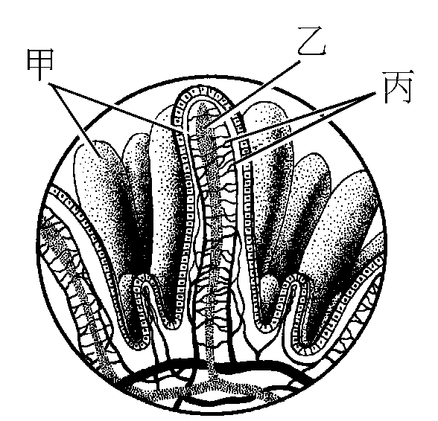
高二自然組生命科學科試題
一、單選題：（每題2分，答錯扣0.5分）
1. 如下圖，養分由「乙」吸收後，其運輸路徑先後順序為：B
①肝門靜脈 ②肝 ③胸管 ④左鎖骨下靜脈 ⑤上腔靜脈 ⑥下腔靜脈 ⑦心臟
(A)乙 → ① → ③ → ⑤ → ⑦ (B)乙 → ③ → ④ → ⑤ → ⑦ (C)乙 → ① → ② → ⑥ → ⑦ (D)乙 → ② → ① → ⑤ → ⑦。

2. 某人用餐時，僅吃大量肥肉，四個小時後，下列何種器官內的脂肪產物含量特高？
(A)心臟 (B)肝臟 (C)胰臟 (D)脾臟。A

3. 各器官內血液量之多寡可以調節，例如劇烈運動時骨骼肌的血液量便較平時增加，此種調節作用是由於各部位：
(A)靜脈中活瓣的開閉 (B)微血管管徑的擴大或縮小 (C)動脈管的彈性使管徑擴大或縮小 (D)微血管前括約肌的收縮或舒張。D

4. 血漿、組織液和淋巴構成人體的內環境，三者的關係為何？B
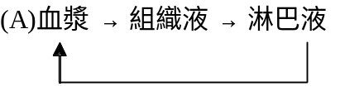 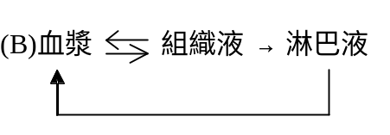 (C)血漿 → 組織液 → 淋巴液 (D)血漿 → 組織液 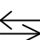 淋巴液。
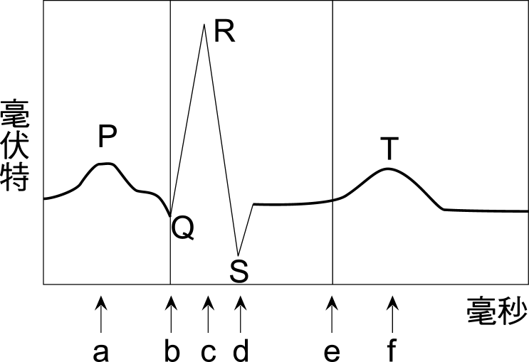
5. 心電圖是記錄心臟活動的基本資料，試依據附圖判斷下列敘述，何者正確？ (A)在a時間點上，心臟發出第一心音 (B)QRS波是動脈基部血液回流撞擊瓣膜所造成 (C)在f時間點上半月瓣打開，血液流入心室 (D)在e時間點上，心臟發出第二心音。D

6. 有一種不知名的環節動物，阿達認為它消化食物的過程與人類相似，為了證實他的想法，阿達做了以下的實驗：以澱粉、脂質和蛋白質等調製而成的食物餵食這種環節動物，經過一段時間後，分別從不同體節部位的消化道(由口至肛門)中取出食物分析，分析結果如附表所示，根據他的實驗結果，你認為下列敘述，何者較正確？ (A) 他的想法錯誤，因為第3體節消化道中含有雙醣 (B) 他的想法正確，第5體節的消化道中含有分解脂質的酵素 (C) 他的想法正確，且第7體節的消化道功能類似人類的大腸 (D)他的想法正確，且第5體節的消化道功能類似人類的胃。B
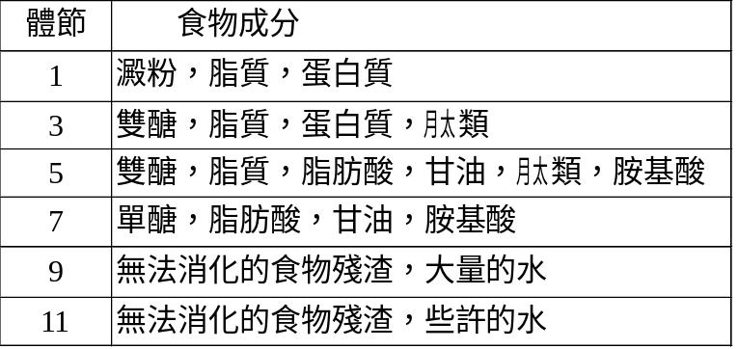

7. 人體最重要的營養成分包括醣類、蛋白質、脂質、維生素和礦物質。下列有關食品與營養的敘述，何者正確？ (A)澱粉與纖維素均屬多醣，兩者均可被人體消化吸收 (B)組成蛋白質的各種胺基酸均可人體內自行合成 (C)脂質不僅可提供人體能量，也可形成脂肪組織 (D)人體中所需的礦物質（如Fe⁺³、Na＋等）很少，不需攝取也不影響健康。C

8. 凝血時，Ca⁺²的直接功能是 (A)凝血原→凝血 (B)血纖維蛋白原→血纖維 (C)血纖維聚集繞住血球 (D)使血小板破裂釋出啟動因子。A

9. 下列何者並非人體心臟節律點的特徵？ (A)可以引發心搏並控制心搏速率 (B)由一組特化的神經元集合而成 (C)位於右心房之後壁，靠近上腔靜脈通入處 (D)發出訊號不受意志控制。B

10. 有關消化作用 (A)分節運動與推送運動分別進行，互不干擾 (B)草食性動物皆在盲腸中共生細菌，以利纖維素分解 (C)絨毛為單屬皮膜組織，由內胚層分化而來 (D)食物中養分主要靠小腸吸收，水分主要靠大腸吸收。C

二、多選題：（每題3分，答錯一個答案扣0.3分）
11. 下列有關水蚤觀察的敘述，何者正確？
(A)個體小，需以顯微鏡才能看到其個體 (B)節肢動物，血液循環屬開放式循環 (C)心跳速度與人的相差不多，亦受溫度影響 (D)實驗時要控制好溫度，勿超過35℃，以免其心跳停止 (E)是生活於水中的節肢動物，可推測其呼吸器官為鰓。BDE

12. 靜脈血液的回流，與下列哪些因素有關？ (A)心室收縮 (B)呼吸運動 (C)靜脈瓣 (D)骨骼肌收縮 (E)心房舒張。BCDE

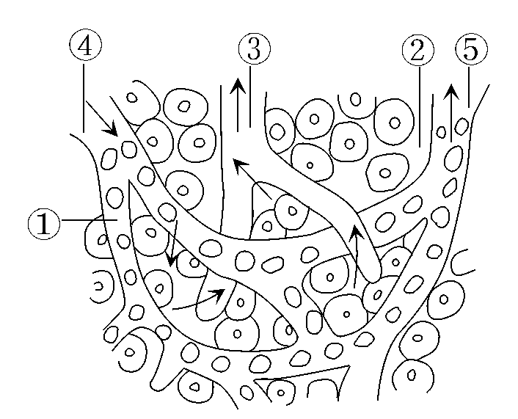
13. 依據右圖，則下列敘述何者正確？AD
(A)②與③的成分很接近 (B)④的管腔 > ⑤的管腔 (C)①的流速 > ⑤，④的血壓 > ⑤ (D)①的血量受到④的管壁肌肉的控制 (E)③管內的淋巴球都是由淋巴結製造的。

14. 試問下列有關人體動脈、靜脈及微血管的比較項目中，何者正確？AC
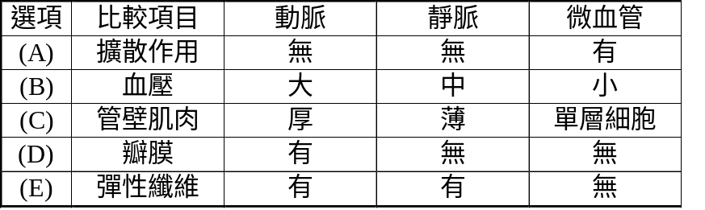
15. 下列各項為消化道各部分與其吸收物質的配合，何者正確？ABE
(A)胃－酒精、藥物 (B)大腸－水、鹽類 (C)食道－水分、鹽類 (D)口腔－水分、鹽類 (E)小腸－胺基酸、葡萄糖、甘油、脂肪酸。

16. 動物的循環系統有開放循環系統和閉鎖循環系統兩種，比較開放循環系統和閉鎖循環系統，下列何者正確？ACDE
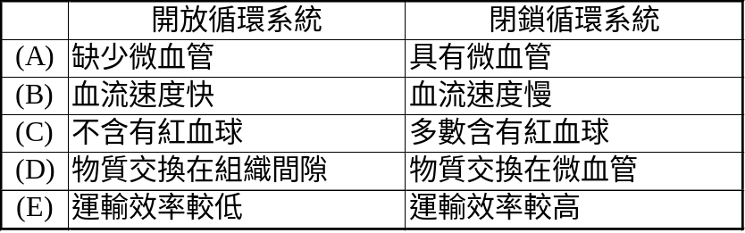

17. 下列有關血壓調節的敘述，何者正確？ (A)可由大腦來調節 (B)可由激素來調節 (C)壓力受器位於心臟節律點附近 (D)由壓力受器偵測到血壓變化情形後，傳遞訊息，而引起反射性的調節 (E)最主要的壓力受器分布於頸動脈和主動脈內。BDE

18. 下列有關淋巴系統的敘述，何者正確？ (A)淋巴在淋巴管內是單向朝心臟方向流動 (B)微淋管的末端成封閉狀，管內有瓣膜 (C)胸管匯入靜脈，右淋巴總管匯入動脈 (D)淋巴系統也有運送脂溶性養分的功能 (E)淋巴結能製造淋巴球，也具有過濾癌細胞的作用。ABDE

19. 下列有關人體的肝臟門脈循環之敘述，哪些項是正確的？ (A)為自腸吸收養分血的主要血管 (B)皆由靜脈組成 (C)門脈循環血液最後注入下大靜脈 (D)肝靜脈內的葡萄糖濃度較肝門靜脈為高 (E)門脈循環有緩衝血糖濃度之機能。ABCE

20. 下列何者是造成動脈硬化的原因？ (A)血壓過高 (B)血栓 (C)血中過多膽固醇沈積於動脈之內膜 (D)動脈平滑肌不正常增生肥厚並形成鈣化斑 (E)靜脈曲張。CD

21. 當血壓上升時，體內會有哪些生理變化發生，以維持穩定的血壓？ (A)交感神經興奮 (B)心跳變慢 (C)小動脈平滑肌收縮 (D)周邊阻力降低 (E)心臟收縮力減低。BDE

22. 下列哪些消化作用可能發生於小腸腔？ (A)澱粉→麥芽糖 (B)麥芽糖→葡萄糖 (C)核酸→核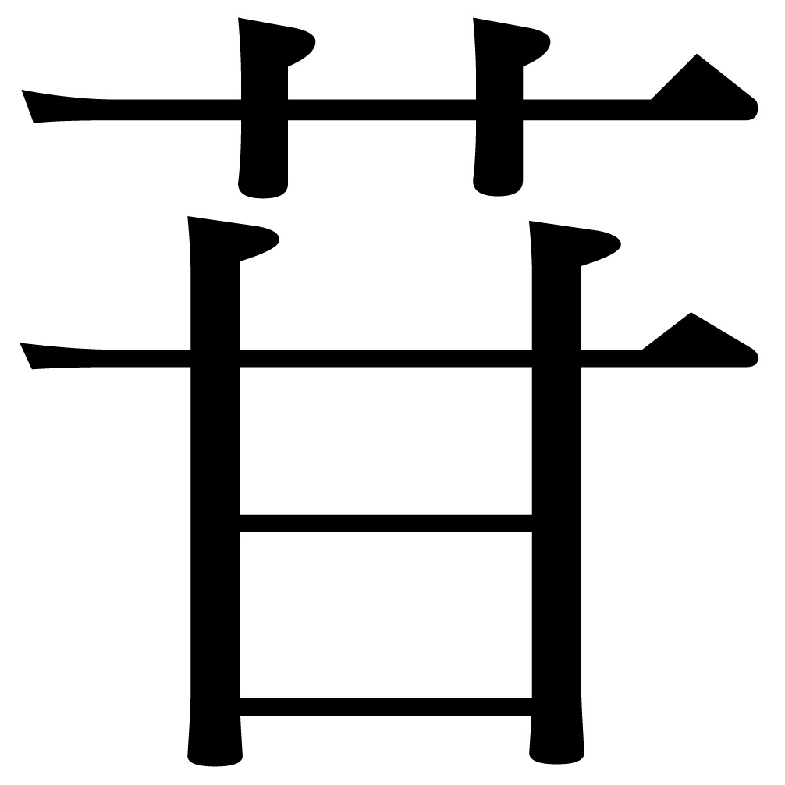酸 (D)核酸→五碳醣、磷酸、含氮鹽基 (E)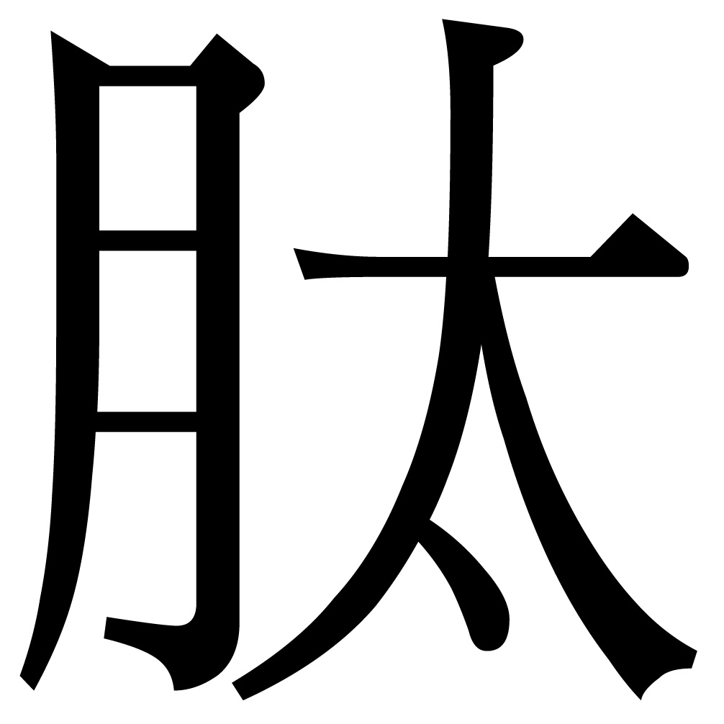類→胺基酸。ABCDE

23. 下列有關胃液分泌的敘述何者正確？ (A)受到神經及激素的雙重管制 (B)神經的管制使胃液立即分泌，但持續時間較短 (C)激素的管制則使胃液分泌持續的時間較長 (D)美食的刺激，經由味覺、嗅覺、聽覺等，都會由激素的刺激，使胃液加速分泌 (E)當胃內的食物刺激到所有胃部細胞時，胃黏膜細胞就會分泌胃泌素，使胃液大量分泌。ABC
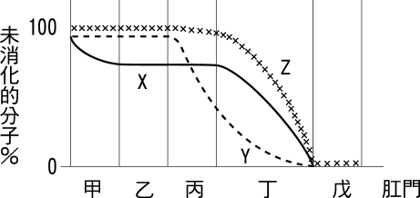
24. 附圖為人體消化道消化食物的情形，若甲～戊代表消化道的各個器官，則下列敘述何者正確？ (A)甲～戊皆有蠕動的現象 (B)X可代表醣類 (C)Z可代表蛋白質 (D)丙器官壁的肌肉可分縱肌與環肌兩層 (E)運送膽汁的輸管開口於丁BE

25. 有關於消化液的分泌與調節，下列敘述何者正確？ (A)唾腺的分泌完全受神經控制而與激素無關 (B)十二指腸分泌的激素皆可促進消化腺的分泌 (C)胰泌素和膽囊收縮素皆可促進胰臟的分泌 (D)膽囊收縮素可促使肝臟將膽汁排入膽囊 (E)膽汁中的膽鹽可將脂質分解為甘油和脂肪酸。AC

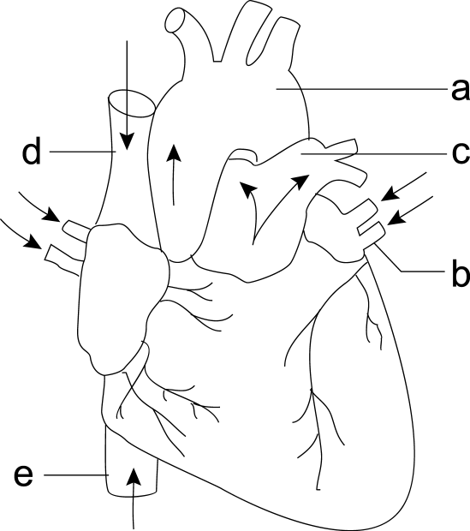
26. 附圖為人體心臟的腹面觀，箭頭所指的方向為血流方向，試問哪些血管負責肺循環？ (A)a (B)b (C)c (D)d (E)e BC

27. 草食性哺乳動物如牛羊通常迅速啃食大量青草，且未經充分咀嚼就吞入胃中，而這些青草首先到達何處，以供共生菌分解其中的纖維素？ (A)重瓣胃 (B)瘤胃 (C)皺胃 (D)蜂巢胃 (E)嗉胃。BD

28. 有關動物腸內菌的敘述，下列何者正確？ (A)在人體消化道內，任何一處的腸內菌種類均相同 (B)人體內具有產甲烷的細菌，可將二氧化碳和氫氣轉變為甲烷 (C)大腸桿菌可合成維生素A，供人體凝血之用 (D)白蟻腸內具有可以分解纖維素的細菌 (E)胃內的乳酸菌是可以耐酸的細菌。BE

29. 對於膽汁的敘述，何者正確？ (A)肝細胞不斷分泌膽汁，送入膽囊內儲藏 (B)膽汁中的膽鹽可以乳化脂肪為胺基酸與甘油 (C)十二指腸分泌膽囊收縮素可以刺激肝分泌膽汁 (D)胰泌素也可以刺激肝分泌膽汁 (E)膽汁中的膽色素是血紅素的代謝產物。ADE

30. 請依附表數據判斷，下列敘述何者正確？ (A)狗因被切除肝臟而促使腎臟大量排出尿素 (B)狗因被切除肝臟而無法合成尿素 (C)手術後的狗因採血次數過多，使尿素濃度下降 (D)如果手術後的狗給予良好的保溫和補充營養劑等最佳照顧，但最後依然死亡的話，則最可能的主要死因為氨中毒 (E)手術過程刺激過多，使狗的尿素合成酶被破壞。
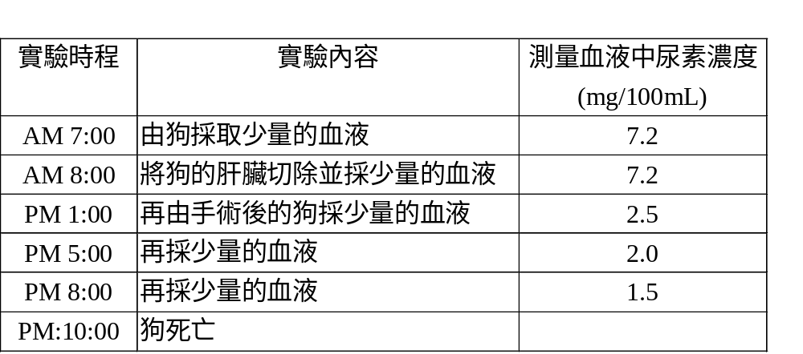BD

三、綜合題：(每小題2分，請將答案填於答案卷中)
1. 請由下列各項中，選出適合者，並依序排出。
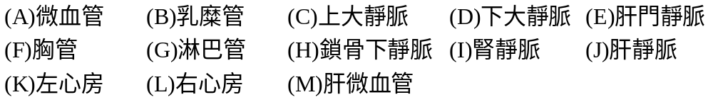
(1)小腸腔內葡萄糖養分送至心臟的循環路徑。(用代號作答，全對才給分)
(2)小腸腔內長鏈脂肪酸養分送至心臟的循環路徑。(用代號作答，全對才給分)
(1)AEMJDL (2)BGFHCL

2. 配合題：從B欄中選出最適當的答案填入A欄，同一個答案可能被利用一次以上，且每題可能不只一個答案。
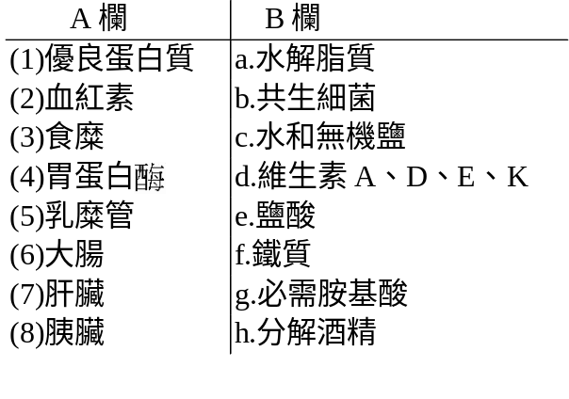g,f,e,e,d,bc,h,a
台北市立松山高中九十二學年度第二學期第二次期中考
高二自然組生命科學科答案卷
班級：_______ 座號：_______ 姓名：____________________

三、綜合題：(每小題2分)
1 | (1)
 | (2)
2 | (1)
 | (2)
 | (3)
 | (4)
 | (5)
 | (6)
 | (7)
 | (8)

